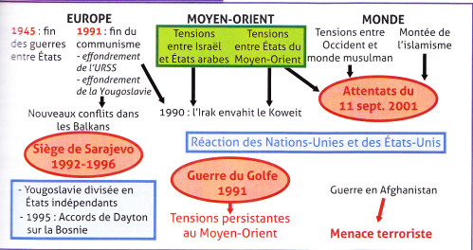
Les nouvelles conflictualités après 1945
+ blog http://nouvellesconflictualites.blogspot.fr/

